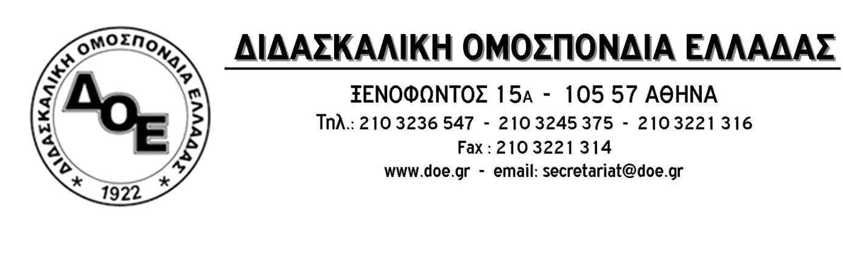
Αρ. πρωτ.521 Αθήνα 4/3/2018

Προς

Τους Συλλόγους Εκπαιδευτικών Π.Ε.

ΚΑΤΑΔΙΚΑΖΟΥΜΕ ΤΗΝ ΕΠΙΔΕΙΞΗ ΩΜΗΣ ΒΙΑΣ ΚΑΤΑ ΤΩΝ ΕΚΠΑΙΔΕΥΤΙΚΩΝ
ΣΥΝΕΧΙΖΟΥΜΕ ΤΟΝ ΑΓΩΝΑ ΓΙΑ ΜΟΝΙΜΟΥΣ ΔΙΟΡΙΣΜΟΥΣ
ΤΟΝ ΑΓΩΝΑ ΣΤΗΡΙΞΗΣ ΤΗΣ ΔΗΜΟΣΙΑΣ ΕΚΠΑΙΔΕΥΣΗΣ

Το Δ.Σ. της Δ.Ο.Ε. χαιρετίζει τους χιλιάδες εκπαιδευτικούς που συμμετείχαν δυναμικά στις συγκεντρώσεις που πραγματοποιήθηκαν την Παρασκευή 2 Μαρτίου 2018 σε Αθήνα, Θεσσαλονίκη και άλλες πόλεις, απαιτώντας από την κυβέρνηση ΣΥΡΙΖΑ-ΑΝΕΛ, την άμεση πραγματοποίηση όλων των μόνιμων διορισμών που έχει ανάγκη η δημόσια εκπαίδευση ώστε να μπει τέλος στην πολιτική της αδιοριστίας που έχει επιβληθεί τα τελευταία οχτώ χρόνια με το πρόσχημα της εφαρμογής των μνημονίων.
Στο Υπουργείο Παιδείας εκπαιδευτικοί – μέλη των Συλλόγων Εκπαιδευτικών από όλη την Ελλάδα βρέθηκαν αντιμέτωποι, με την επίδειξη αυταρχισμού των Μ.Α.Τ. που δίχως την παραμικρή αφορμή μάτωσαν και πάλι εκπαιδευτικούς αφού προηγουμένως εκτόξευσαν εναντίον τους δακρυγόνα. Η επιχείρηση τρομοκράτησης δεν μας φοβίζει. Ο κλάδος δεν υποστέλλει τη σημαία του αγώνα. Καταδικάζουμε τη βία της αστυνομίας και τη στάση του Υπουργείου Παιδείας που, με τους απαράδεκτους χειρισμούς αυτών που είχαν την ευθύνη (Υφυπουργός και Γενικός Γραμματέας, όπως ομολογεί το δελτίο τύπου του Υπουργείου), την υπέθαλψε.
Συνεχίζουμε δυναμικά. Η κινητοποίηση της Παρασκευής αποτελεί ελπιδοφόρο μήνυμα αγωνιστικής ανάτασης και μας δείχνει το δρόμο για τη συνέχεια. Τα αιτήματα για μαζικούς, μόνιμους διορισμούς εκπαιδευτικών, κατάργηση των ελαστικών σχέσεων εργασίας, εξίσωση δικαιωμάτων μονίμων και αναπληρωτών, αξιοπρεπείς συνθήκες διαβίωσης που εδώ και πολλά χρόνια αποτελούν την προμετωπίδα των διεκδικήσεων του κλάδου έφτασε η ώρα να δικαιωθούν.
Το Δ.Σ. της Δ.Ο.Ε. θα προχωρήσει άμεσα σε αποφάσεις για την παραπέρα πορεία.
Συνεχίζουμε δυναμικά τον αγώνα για αληθινή στήριξη της δημόσιας εκπαίδευσης ενάντια στις αντιεκπαιδευτικές πολιτικές που τη συρρικνώνουν και περικόπτουν τις θέσεις εργασίας (π.χ. τριμελείς επιτροπές εγγραφών των άρθρων 6 και 7 του ΠΔ 79/2017) σε εφαρμογή των κατευθύνσεων που θέτουν οι «θεσμοί» και ο Ο.Ο.Σ.Α.
Δίνουμε όλοι μαζί (μέσα από τις δράσεις των πρωτοβάθμιων Συλλόγων Εκπαιδευτικών και της Δ.Ο.Ε.) τη μάχη για το σύνολο των ζητημάτων του δημόσιου σχολείου. Παλεύουμε για:
- μόνιμους, μαζικούς διορισμούς για την κάλυψη όλων των αναγκών της δημόσιας εκπαίδευσης
- 14χρονο δημόσιο δωρεάν σχολείο με 2χρονη υποχρεωτική προσχολική αγωγή και εκπαίδευση άμεσα σε όλη τη χώρα
- στήριξη της ειδικής αγωγής και εκπαίδευσης
- εξίσωση δικαιωμάτων αναπληρωτών και μονίμων
- μείωση της αναλογίας εκπαιδευτικών – μαθητών σε 1:15 για το νηπιαγωγείο και 1:20 για το δημοτικό σχολείο
- αύξηση δαπανών για την παιδεία
- υπεράσπιση των μισθολογικών και ασφαλιστικών δικαιωμάτων των εκπαιδευτικών

